Муниципальное бюджетное общеобразовательное учреждение средняя общеобразовательная школа №20 имени Героя Советского Союза П.Ф. Крупского муниципального образования Абинский район

Социальный проект
«Школа – территория успеха»

Подготовил:
Шеяненко Артем Викторович,
10 класс,
МБОУ СОШ № 20, Абинский район,
х. Екатериновский

х. Екатериновский
2020 год

Наш социальный проект «Школа – территория успеха»

1.Описание организации
Современная молодёжь испытывает потребность не столько в медицинской и психологической поддержке, сколько в поиске путей жизни, обеспечивающих радость человеческого общения, здоровье, творчество, самоорганизацию в деле, нужном себе, другим и миру.
Обществу необходимо безотлагательно решить задачу массового вовлечения детей и молодёжи в различные формы социального творчества, с одной стороны, как условия активной самореализации и самоутверждения, без чего невозможно построение нового гражданского общества; с другой - занятости и профилактики всего многообразия социальных болезней.
И только там, где ребёнок – организатор и главный конструктор расширяющейся среды своего обитания, там, где он – творец своих отношений с самим собой, другими и окружающим миром, только там мы получаем поколение Граждан своего села, своего города, своей страны.
Проект «Школа – территория успеха» необходим для подготовки учащихся к самостоятельной жизни, для воспитания нравственных ценностей и для расширения круга общения.
Сегодня обществу нужны не просто образованные личности, но и активные, предприимчивые люди, которые могут самостоятельно принимать решения, способные к сотрудничеству, обладающие чувством ответственности за судьбу страны. Для того, чтобы помочь школьникам стать подготовленными и активными гражданами цивилизованного общества, обладающими комплексом определенных качеств, нужно вовлечь их в различные формы социальных практик, используя, в том числе, трудоустройство в летнем оздоровительном лагере на базе школы.
С какого возраста нужно задумываться над вопросами: А зачем я учусь? Что такое успех: внезапная удача или чётко спланированные действия? Как стать успешным человеком? Как из обычных ребят вырастают знаменитые, известные всем достойные люди, о которых говорят: «Он добился успеха!»? Как не ошибиться в выборе профессии? Как оценить свои способности и возможности? Что может и должен сделать ученик, чтобы добиться успеха в жизни и стать преуспевающим человеком, а в чём ему могут помочь школа, класс, профессионалы? Как сделать жизнь красивой и творческой? Как подобрать ключ к счастливому будущему?
Основная масса молодых людей не осведомлена о молодёжных, творческих, креативных сообществах, течениях, организациях. Молодые люди не знакомы с возможной «схемой» достижения успеха и нуждаются в квалифицированной поддержке и помощи специалистов.
Размах и направление действий очень обширны. Это и молодежные форумы, и фестивали, и мероприятия, оздоровительные и образовательные. И много разных событий, которые направлены на формирование личности, осмысление своего отношения к жизни, на самоорганизацию и восстановление гармонии с собой, с другими и со всем миром. И совсем не важны социальный статус и возраст. Желание – это все, что нужно.

2.Обоснование необходимости проекта
Актуальность проекта : мир стал развиваться стремительней, поэтому требования к качеству и скорости формированию личности изменились. Школа должна выпустить активного, творческого, знающего, и здорового воспитанника, который сможет быстро и органично влиться в социум. Это требуют от школы новых концепций. Если раньше задачами школы были воспитание и образование, то на сегодняшнем этапе школа должна к тому же развивать и креативность, и физические способности.

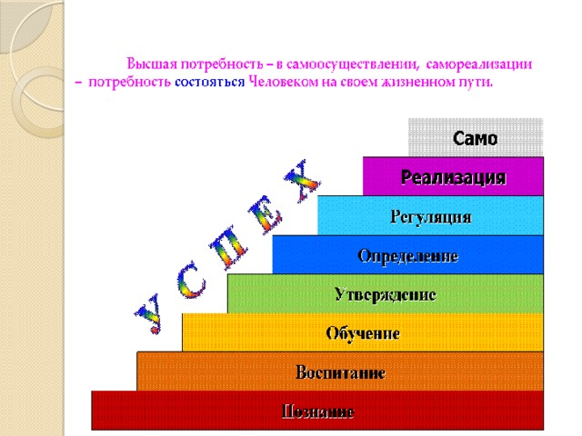

3.Цель проекта:
- Создание комфортной среды, способствующей раскрытию способностей учащихся в различных сферах деятельности.
- Сформировать развивающую среду образовательного пространства, способствующую развитию способностей обучающихся, их успешному самовыражению социализации.

Задачи:
Создание развивающего комплекса в виде исследовательских лабораторий, творческих мастерских, лидерских площадок, спортивных секций, предоставляющих возможность обучающимся выявить и развить заложенные в них способности
Создание модели конкурентоспособной школы, предоставляющей качественные образовательные услуги в соответствии с требованиями государственных стандартов образования.
Вовлечение всех обучающихся в общественно-полезную деятельность с целью их успешной социализации
Совершенствование структуры инновационной деятельности школы, обеспечивающей формирование ключевых компетенций учащихся.
Модернизация государственно-общественного управления школой, обеспечивающее инвестиционную привлекательность школы.

4.Методы реализации:
1.Создание волонтерского движения «Твой выбор»
2. Участие в различных школьных и районных конкурсах и фестивалях.
3.Поддержание тесного сотрудничества со спортивной школой «Юность».
4.Достижения и успех в различных направлениях образовательной деятельности благодаря мотивации учащихся.

Проект рассчитан на 1 год с 2019 по 2020 учебный год.

Проект включает в себя 4 блока

1 блок «Милосердие»
Цель: Возрождение лучших отечественных традиций благотворительности, воспитание доброты, чуткости, сострадания.
Мероприятия входящие в данный блок
- помощь престарелым и ветеранам труда и ВОВ;
- помощь неуспевающим сверстникам;
- участие в акции «Помощь другу»
- участие в акции посвященной Всесоюзному Дню добра.
- встречи с ветеранами войн,
- проведение акции «Георгиевская ленточка»,

2 блок «Спорт и здоровый образ жизни»
Цель:
1.Пропаганда, реклама здорового образа жизни, занятий спортом.
2. Содействовать утверждению в жизни современного общества идей добра и красоты, духовного и физического совершенствования детей и подростков.
Мероприятия входящий в этот блок
- строгое выполнение пунктов Устава школы, касающихся здоровому образу жизни
- проведение тренингов по профилактике курения, алкоголизма, наркомании
- выпуск и распространение информационного бюллетеня «Будьте
здоровы!», посвященного профилактике заболевания гриппом
- участие во всех мероприятиях: классных, общешкольных, районных
- организация спортивных праздников и мероприятий
- вовлечение учащихся в спортивные секции и кружки
- выпуск стенгазет о здоровье, стендов
- беседы с медработниками о здоровом образе жизни
- участие на классных часах, посвященных ЗОЖ.

3 блок «Творческий блок»
Цель: Формирование социально – активной позиции детей и подростков, развитие творческих способностей.
- организация и проведение вечеров, праздников
- участие в общешкольных месячниках, акциях, предметных неделях
- проведение традиционных праздников День Знаний, День Учителя, День Матери, Новый год, День защитников Отечества
- участие в районных конкурсах, таких как «Казак Кубани» и «Казачка Кубани»

4 блок «Образование»
Цель: получение высоких результатов на ГИА
Основные программные мероприятия:
- написание и защита исследовательских работ и социальных проектов
- создание на базе школы кружков по повышению качества успеваемости учащихся
- организация уровневой дифференциации обучения
- мотивирование учащихся к подготовке к ГИА
3. Метод анализа - подведение итогов, анализ работы, определение перспективы внедрения в своей школе.
5.Управление проектом
В нашей школе совет старшеклассников совместно с педагогами реализует работу по этим четырем направлениям. Каждое направление вносит определенный вклад:
- который формирует гражданское сознание личности
- где учатся активно и достойно
- в котором интересно учиться детям, работать творческим педагогам в сотрудничестве с родителями и социальными партнерами
- в котором успешным является каждый ученик, где помогают каждому реализовать свой потенциал

План
№ | Наименование | Дата | Ответственные
п/п | мероприятия | проведения
1. | Тренировочные (теоретические и |  | Волонтерский отряд
 | практические) занятия с членами
 | школьной волонтерской команды. | в течение года
2 | Заседание Совета волонтёрского отряда | 1 раз в месяц | директор
3 | Организация и проведение Дня здоровья | сентябрь | Волонтерский отряд
4 | Акция «Шаг навстречу» | сентябрь-
 |  | октябрь | Волонтерский отряд
5. | Операция «Забота». | в течение года
 | Оказание шефской помощи
 | престарелым, ветеранам |  | Волонтерский отряд
6 | Проведение новогодней ёлки для детей Центра развития «Развивайка» ст. Фёдоровская | декабрь | Волонтерский отряд
7 | Участие в районных мероприятиях казачьей направленности | в течении года | Волонтерский отряд
8 | Проведение тематических школьных вечеров | согласно плану штаба воспитательной работы | Волонтерский отряд
9 | Участие в предметных олимпиадах | по графику | Волонтерский отряд, учащиеся школы
10 | Проведение предметных недель | по графику | Волонтерский отряд
11 | Организация и проведение | в течение года | Классные руководители
 | экологических субботников.
 |  |  | Волонтерский отряд
12 | Акция добрых дел | в течение года
 | «Доброта вокруг нас»
 |  |  | Волонтерский отряд
13 | Акция, посвященная Всемирному | 1 декабря.
 | дню борьбы со СПИДом
 |  |  | Волонтерский отряд
14 | Благотворительная акция | декабрь | Волонтерский отряд
 | «Рождественское чудо»
15. | Классные часы, беседы на тему | февраль | Классные руководители
 | «Иди всегда дорогою добра» |  | волонтёрский отряд
16. | Ток – шоу «Роль человека в | февраль
 | современном мире» |  | Старшая вожатая
17. | Акция «Мы – граждане России» | март | Волонтерский отряд
18. | Акция «Георгиевская ленточка» | апрель-май | Волонтерский отряд
19. | Встречи поколений, выступления | в течение года
 | учащихся перед
 | тружениками тыла. |  | Волонтерский отряд
20. | Праздничный концерт | май
 | «Этот День Победы!»
 |  |  | Волонтерский отряд
21. | Проведение членами волонтерской | в течение года | Волонтерский отряд
 | команды тренингов, ролевых игр и
 | других интерактивных мероприятий
22 | Подведение итогов года. | май | Волонтерский отряд

Ожидаемый результат:
- Формирование той среды, которая позволит раскрыть способности учащихся в той или иной сфере деятельности.
- Формирование положительного образовательного пространства, которое будет способствовать выявлению и развитию в процессе социализации способностей обучающихся
- Формирование комплекса развития в виде площадок, способствующих выявлению творческих, лидерских качеств, а также спортивных способностей каждого учащегося нашей школы.
- Привлечение каждого обучающегося в общественно-полезную деятельность, которая позволит обеспечить взаимодействие учеников не только с учителями и своими сверстниками, но и с жителями своего хутора и района.

6.Методы оценки результатов
В качестве оценки результатов проекта мы используем следующие критерии и показатели:
№ | Критерий | Показатель
1 | Полнота реализации проекта | Реализация в полном объеме всех целей, задач и содержания проекта.
2 | Соответствие контексту проектирования | Соотношение результатов проекта с той средой, пространством, в которых он реализуется. Насколько полученный результат в ходе реализации проекта соответствует запланированному.
3 | Степень новизны | Анализ полученных объективных и субъективных результатов реализации проекта гражданско-патриотического добровольчества.
4 | Удовлетворенность участием в проекте | Самооценка участников проекта. Анкетирование участников проекта по данному критерию.
5 | Наличие у участников потребности в дальнейшем развитии своего проектного опыта | Разработка, внедрение и методическое сопровождение программы с учетом пожеланий участников проекта и опыта совместной творческой деятельности.
6 | Выпуск методической продукции по трансформации опыта | Методические разработки и рекомендации по результатам работы волонтерского объединения.

8.Заключение.
В процессе реализации социального проекта, нами были реализованы поставленные цели:
- Создана комфортная среда , способствующая раскрытию способностей учащихся в различных сферах деятельности.
- Сформирована развивающую среду образовательного пространства, способствующая развитию способностей обучающихся, их успешному самовыражению социализации.
В процессе реализации проекта нами проведены следующие мероприятия:
1. Был создан волонтерский отряд «Твой выбор».
2. Благодаря качественной работе интеллектуальной направленности
три выпускника нашей школы получили медаль и аттестат о среднем общем образовании с отличием.
3. В спортивных мероприятиях учащиеся нашей школы достигли высоких результатов в направлениях по «Универсальному бою» и «Хоккею на траве», проведены массовые спортивные праздники, как для младших школьников, так и для учащихся среднего звена.
4. Ежегодно мы являемся лауреатами в районном фестивале «Край Казачий – родная земля», а также победителями в финале конкурса «Лихой казак Кубани», в палаточном лагере «Казачок» мы тоже являлись победителями среди школ района.
5. Нами внесены изменения в традиционные праздники школы. Благодаря Волонтерскому движению в школе ежегодно проводится «Осенняя ярмарка», акция Георгиевская лента, акция «Бессмертный полк».

Приложение .
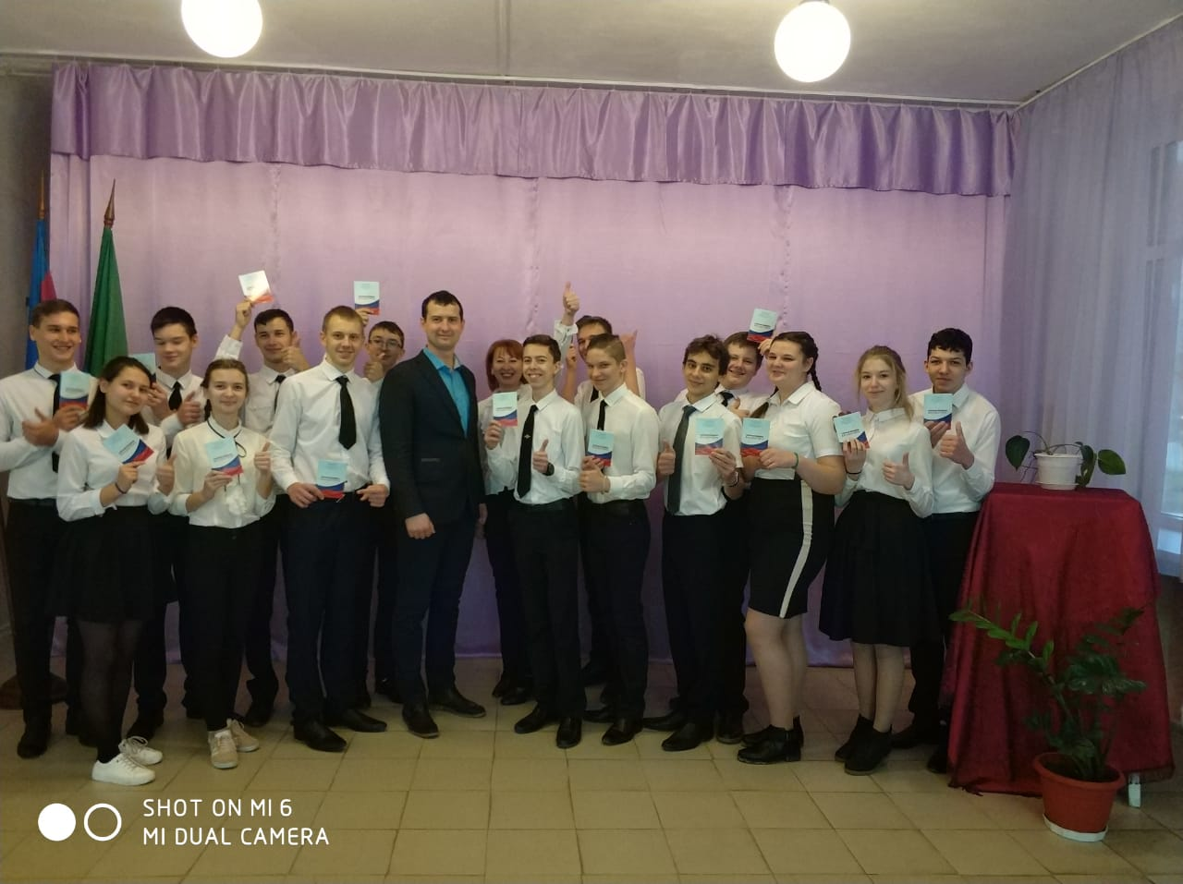
Вручение волонтерских книжек главой администрации Федоровского сельского поселения Биушкиным И.В.
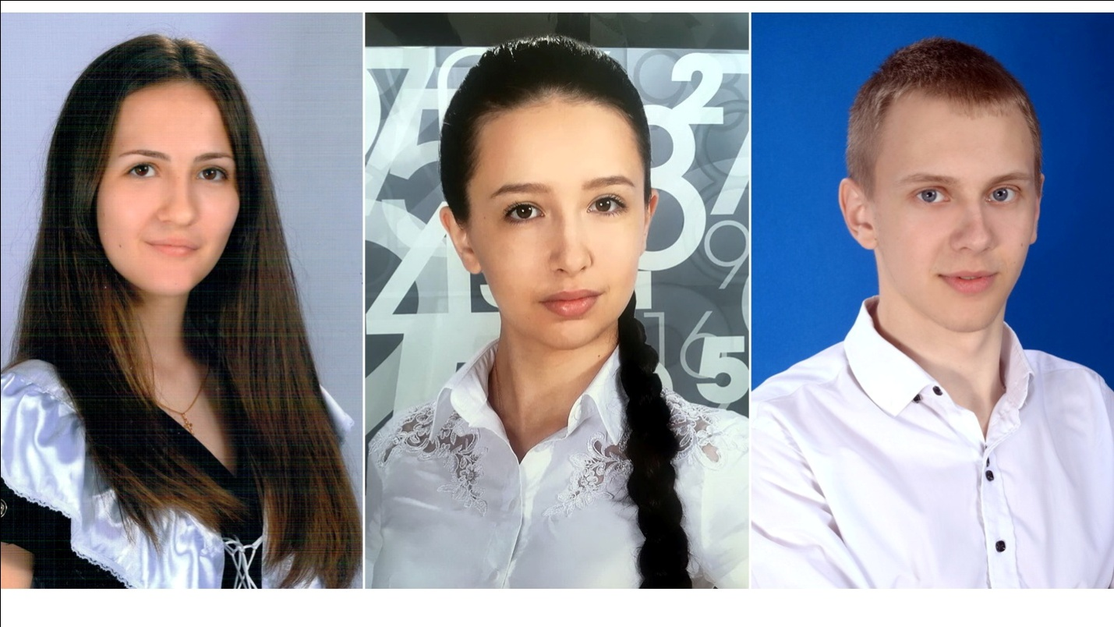Учащиеся, получившие знак отличия в Государственной итоговой аттестации

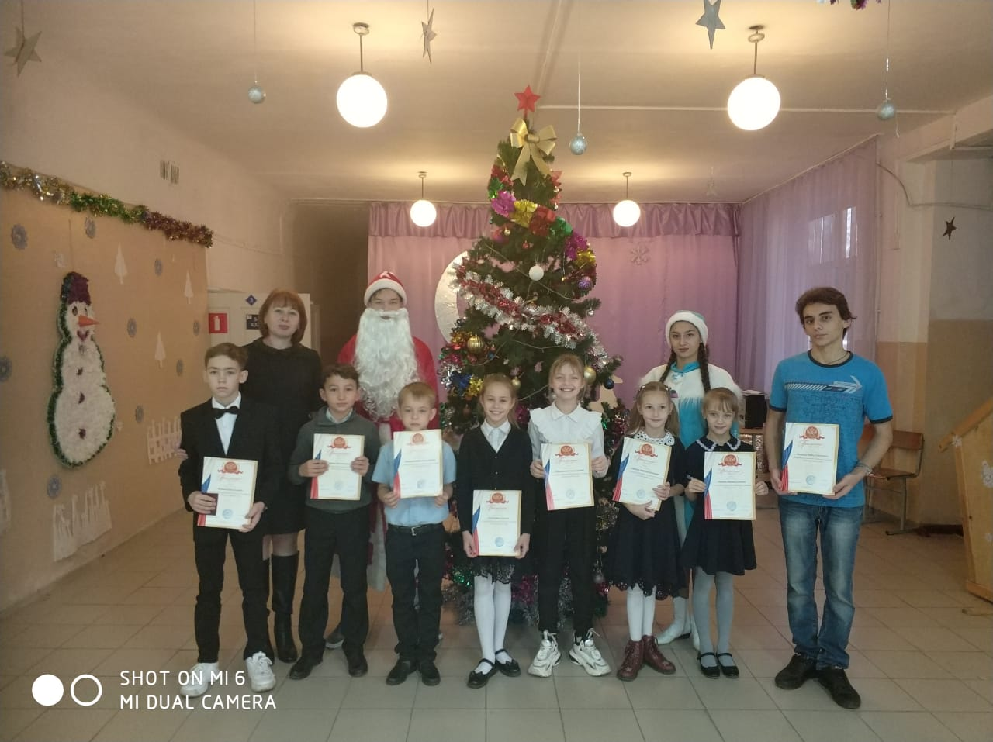
Отличники школы по итогам 2 четверти 2019-2020 учебного года.
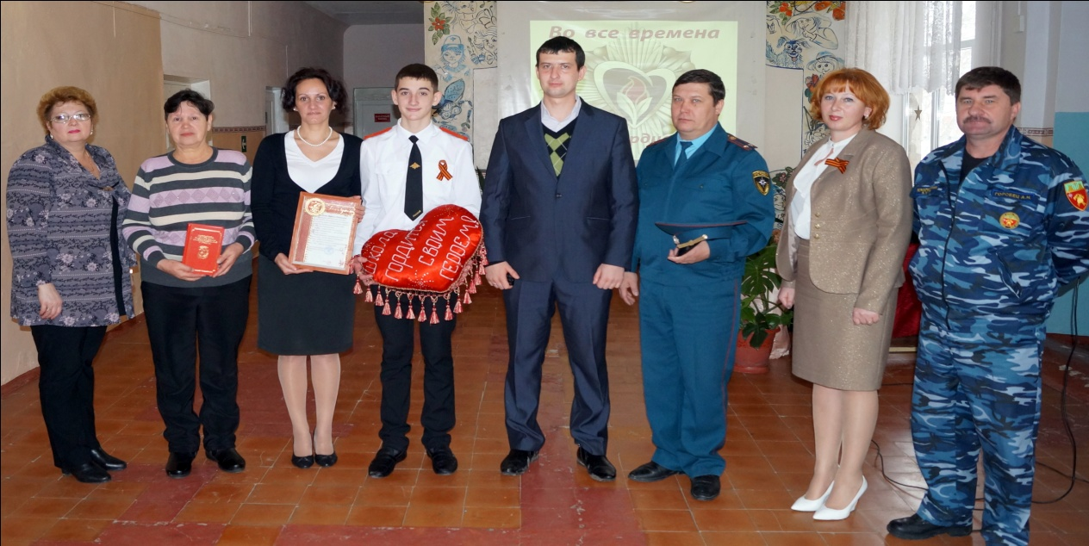
Беньяминов Константин – герой спасший тонущую девочку. Награжден нагрудным знаком «Горячее сердце» Всероссийской общественной Государственной организации, Президентом которой является Светлана Владимировна Медведева.
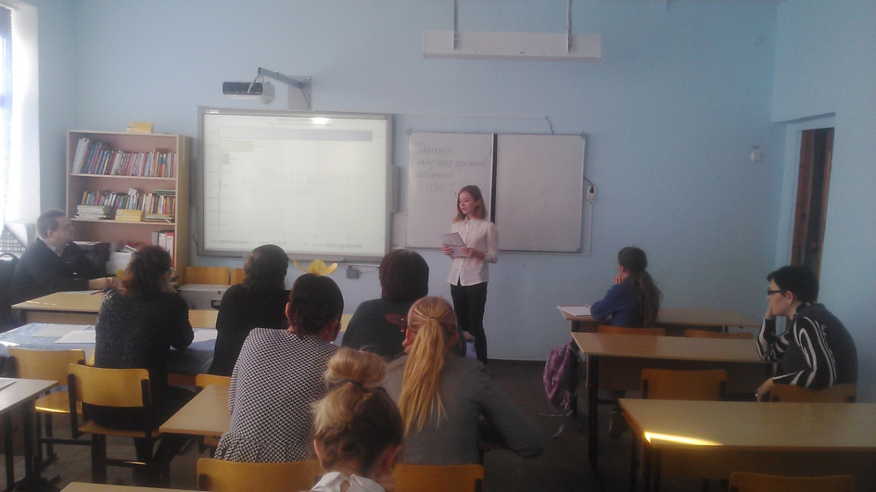
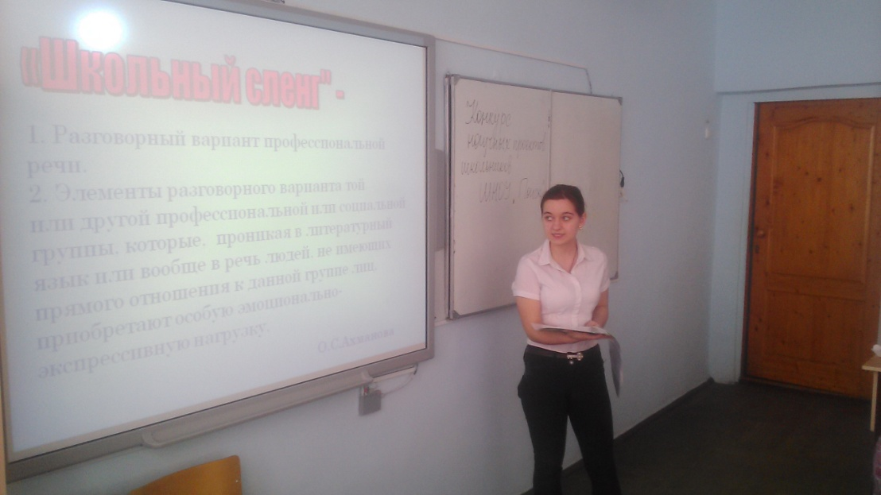
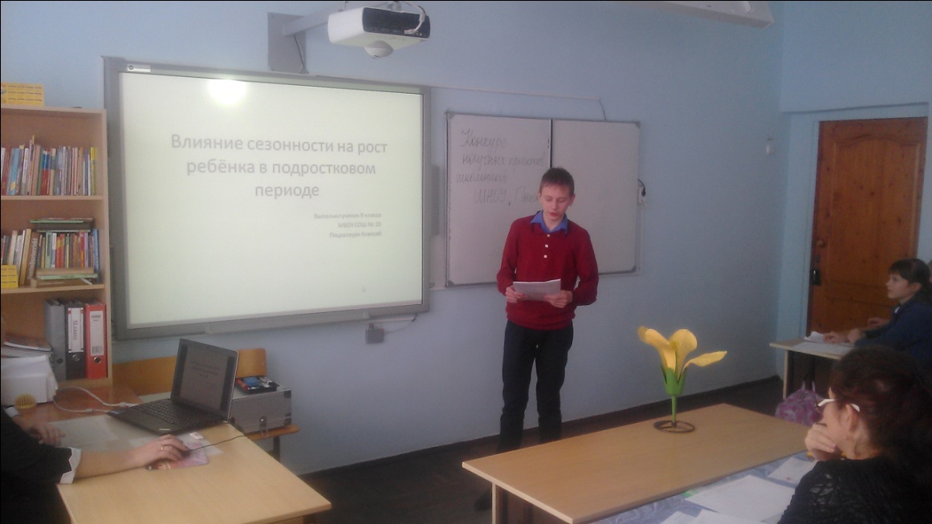
Защита социальных проектов.
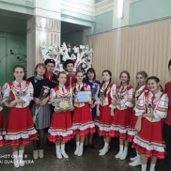
Лауреаты фестиваля «Край казачий – родная земля»

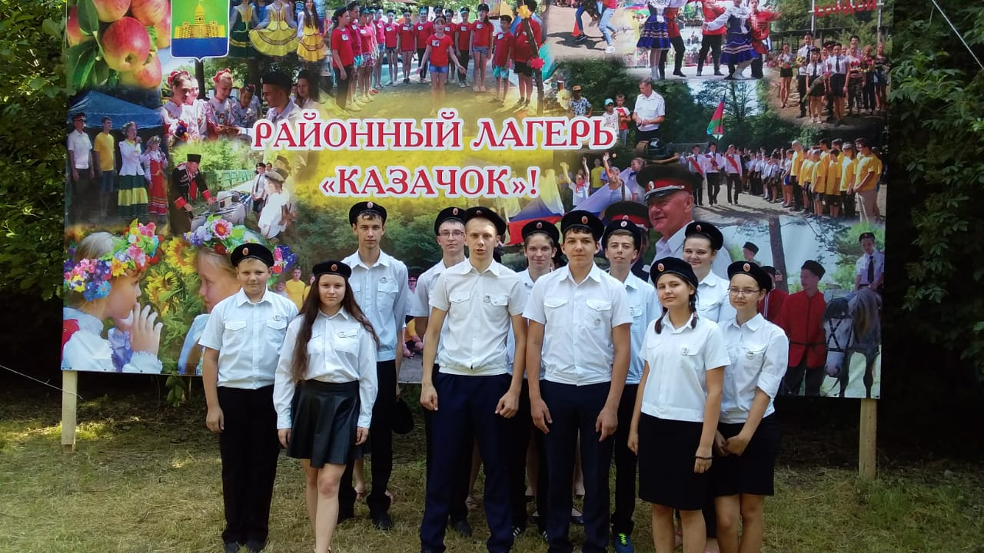
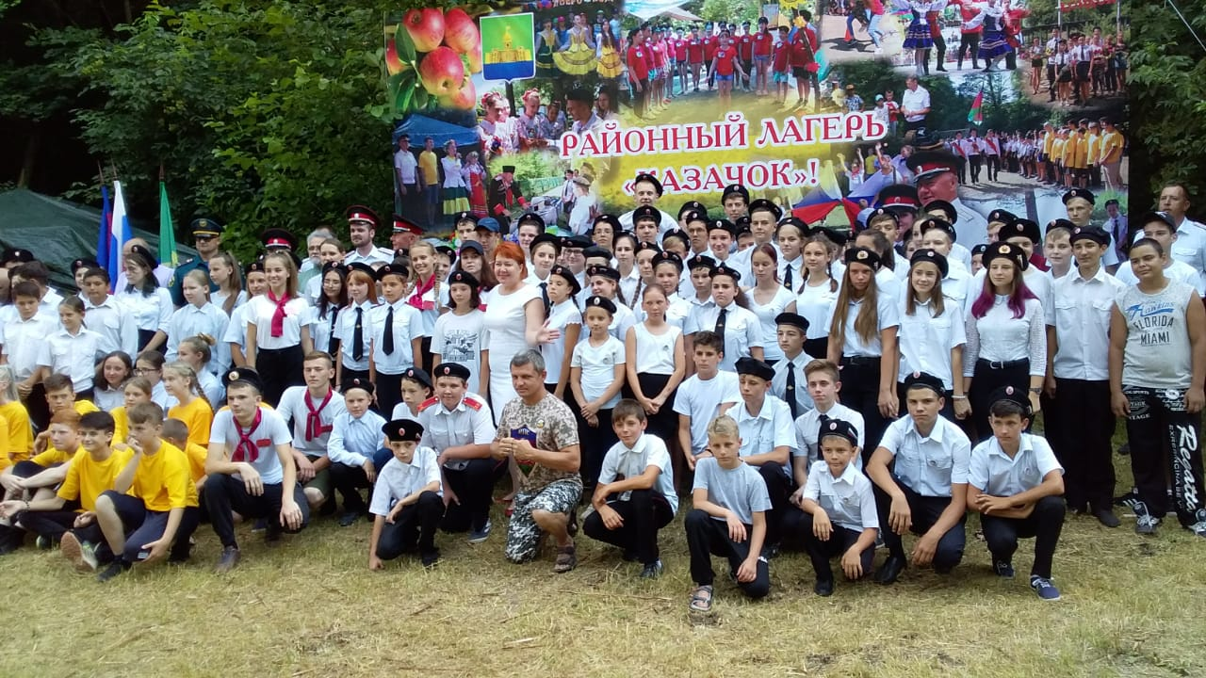
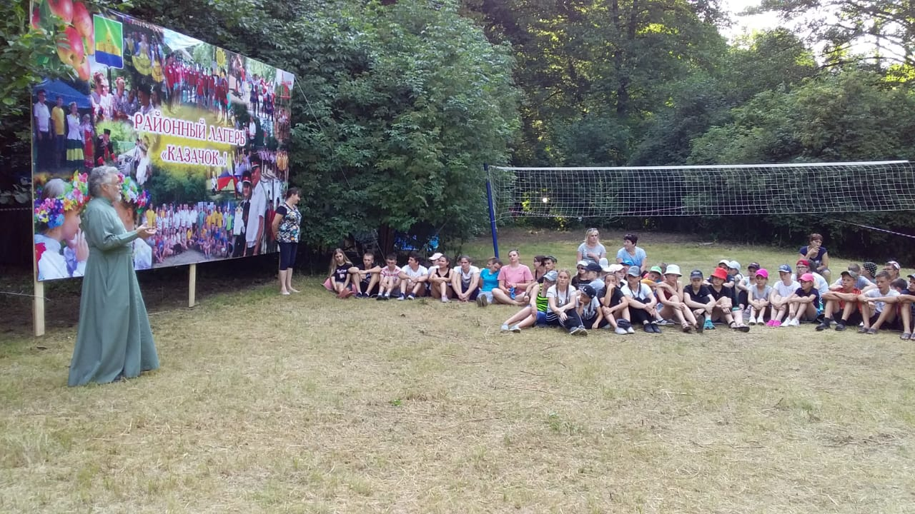
Открытие палаточного лагеря «Казачок»

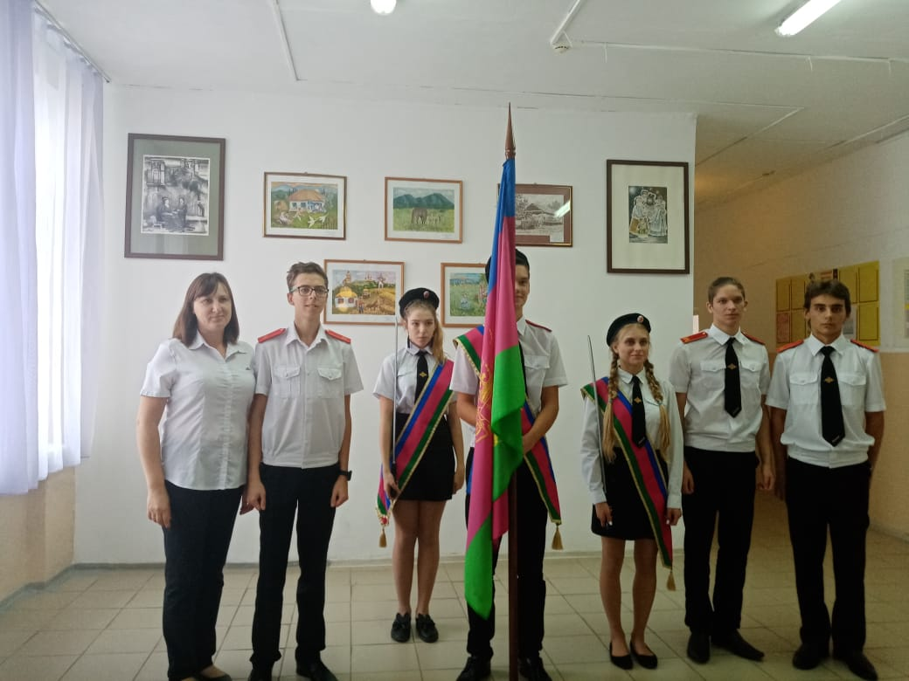
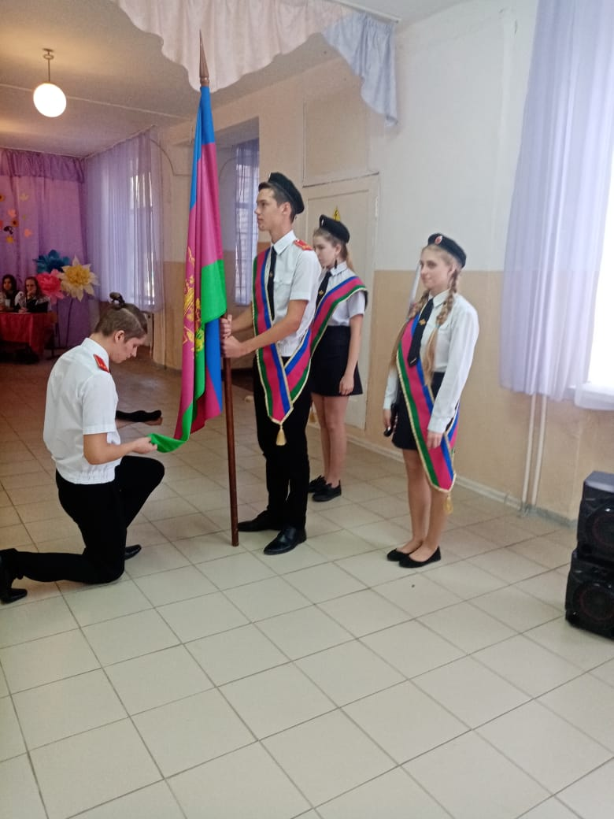
Выборы атамана школы

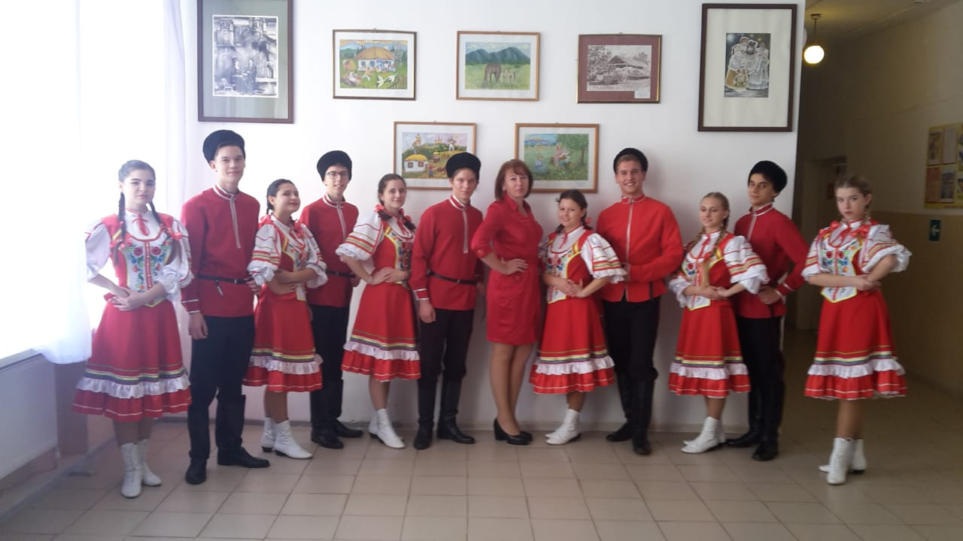
Участие в районном конкурсе «Лихой Казак Кубани»

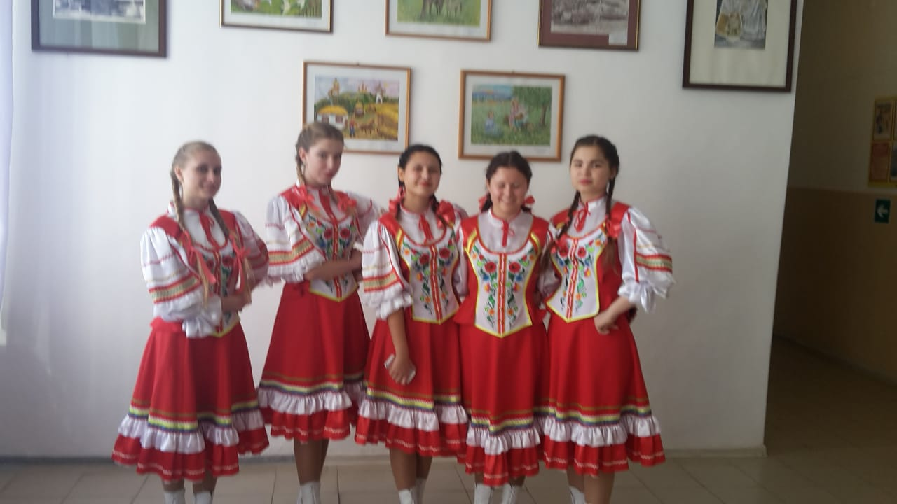
Участие в районном конкурсе «Казачка Кубани»
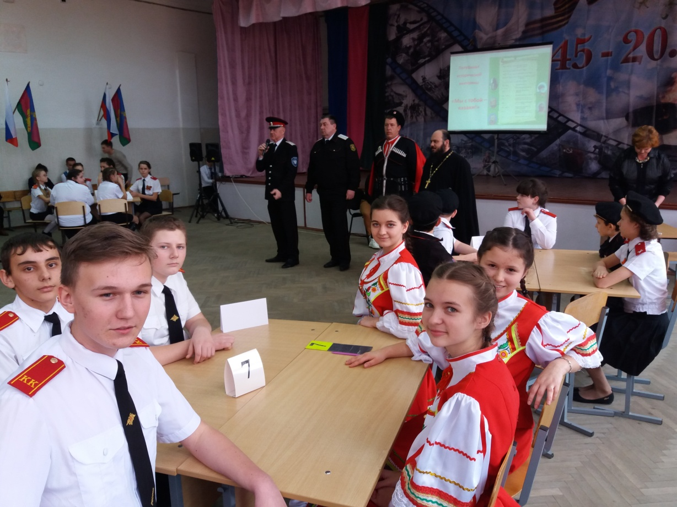
Участие в районной викторине «Мы с тобою Казаки»

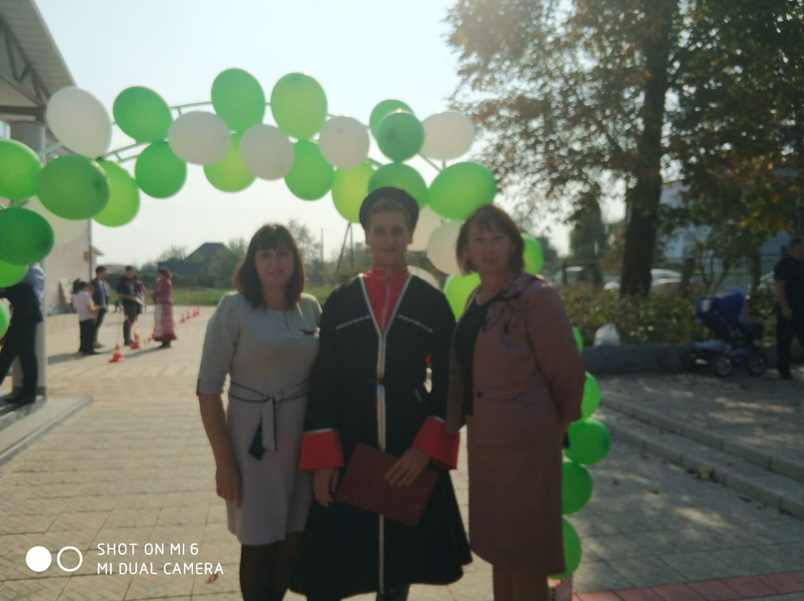
Осенняя ярмарка «Дары Кубани», организованная волонтерами МБОУ СОШ № 20

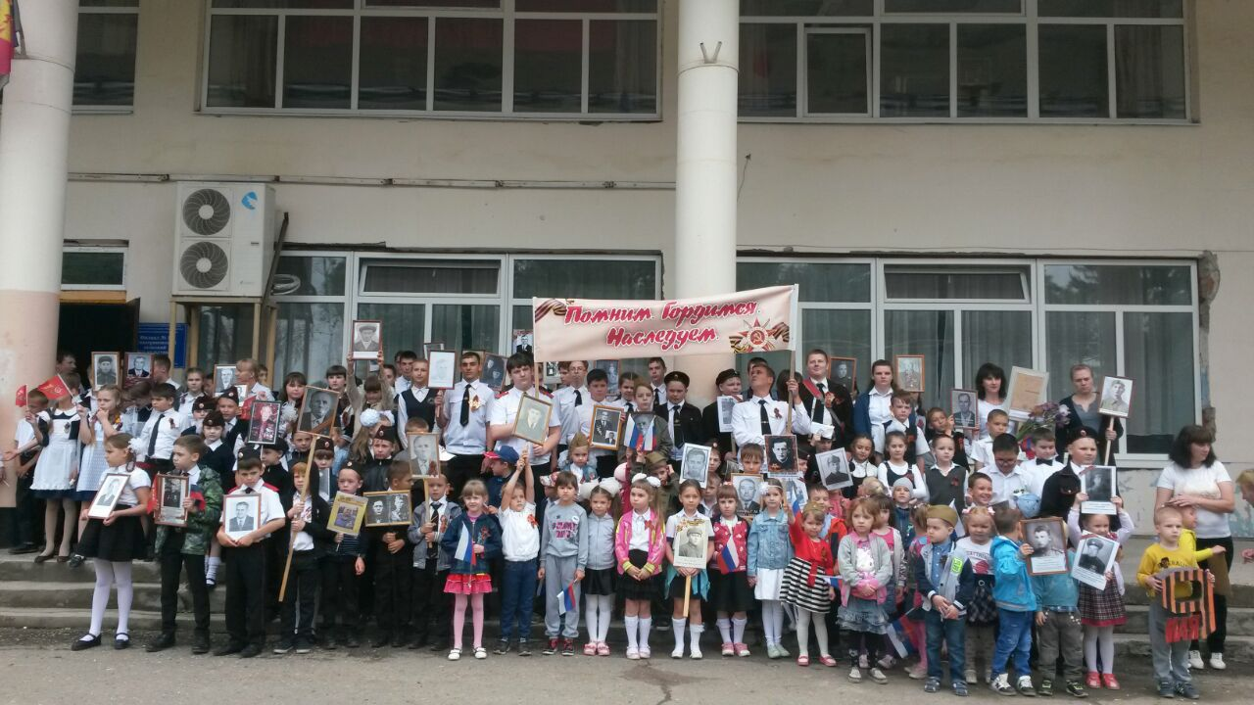
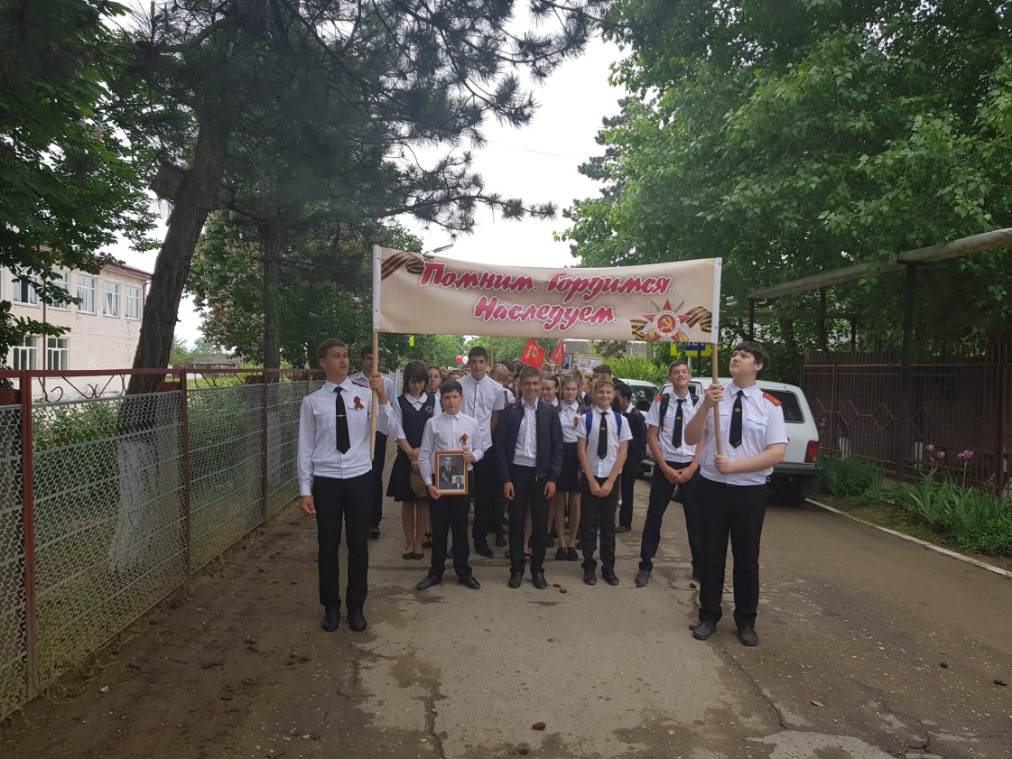
Участие в акции «Бессмертный полк»

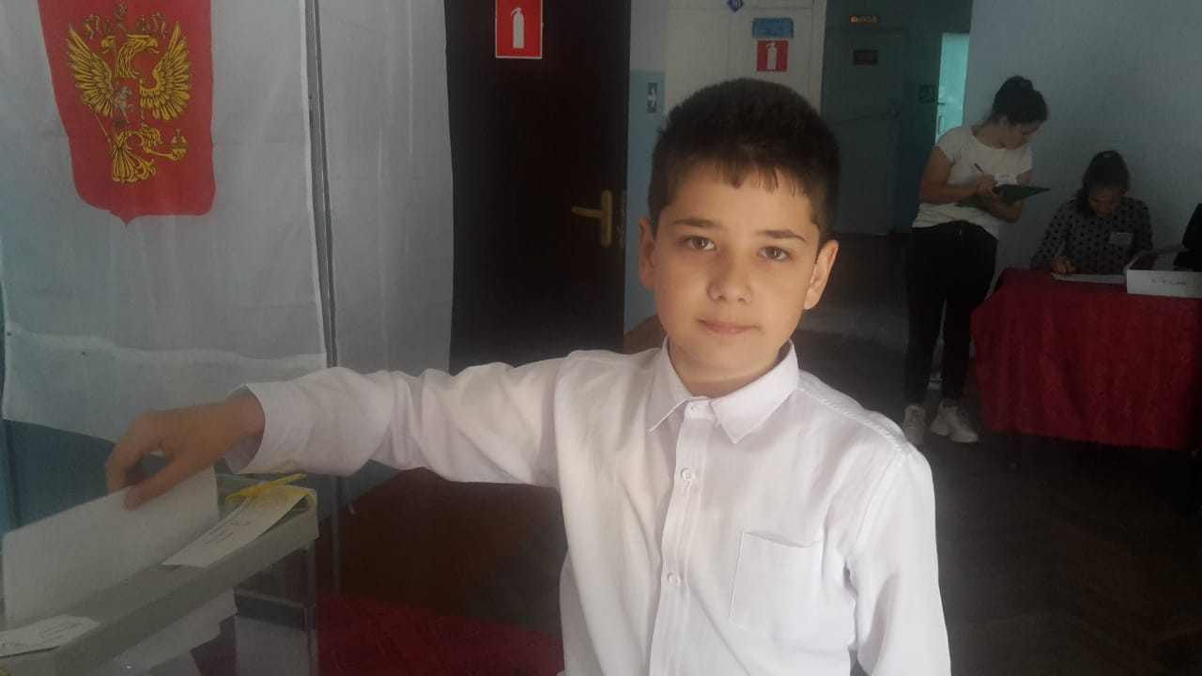
Выборы лидера школы 2019
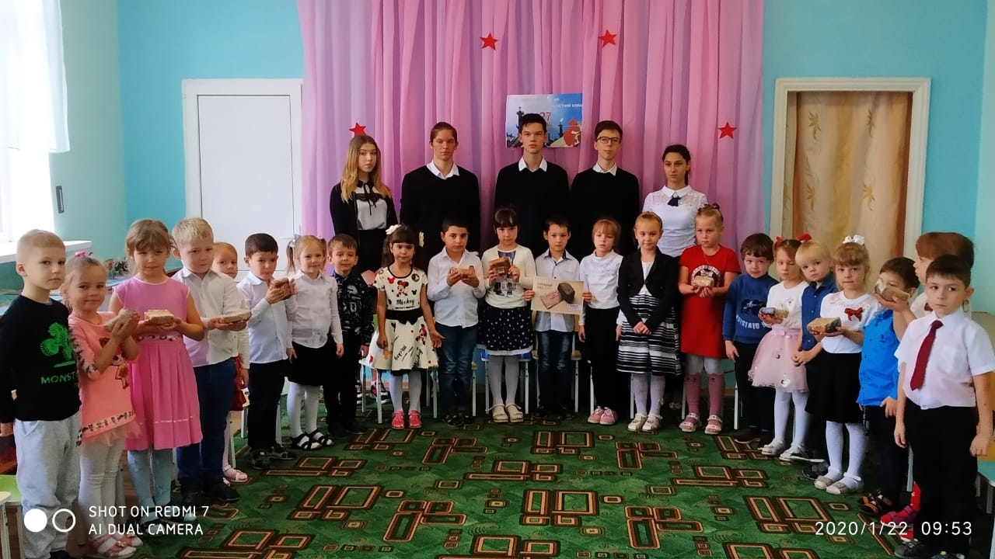
Проведение акции «Блокадный хлеб» в детском саду
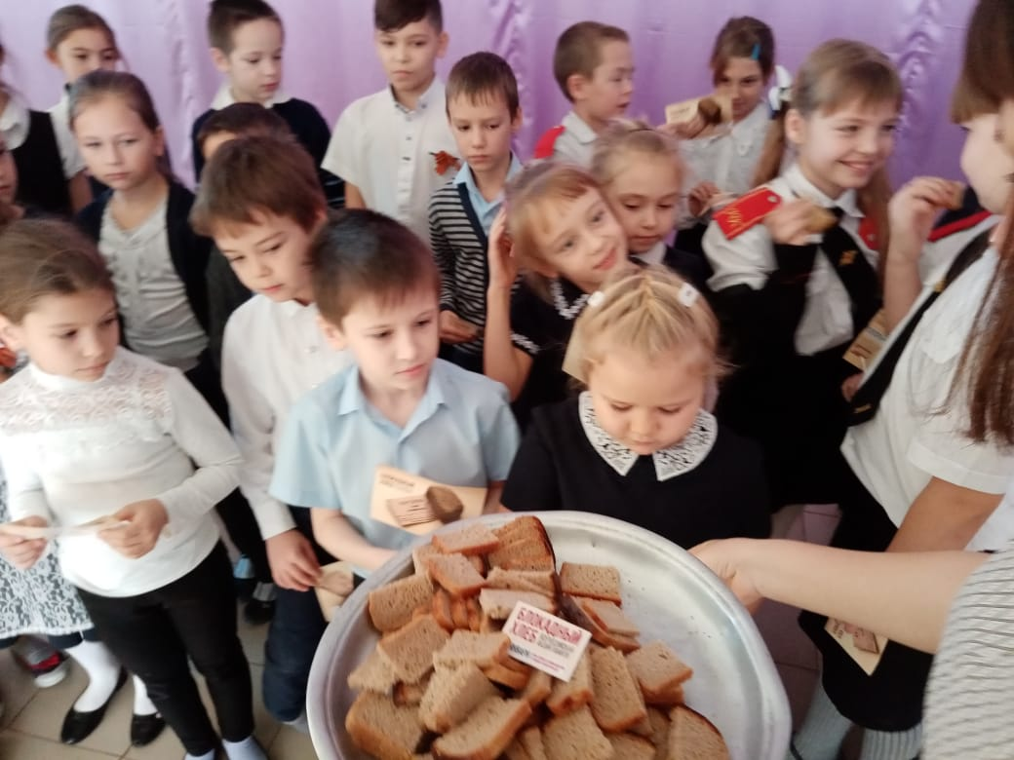
Проведение акции «Блокадный хлеб» среди начальной школы
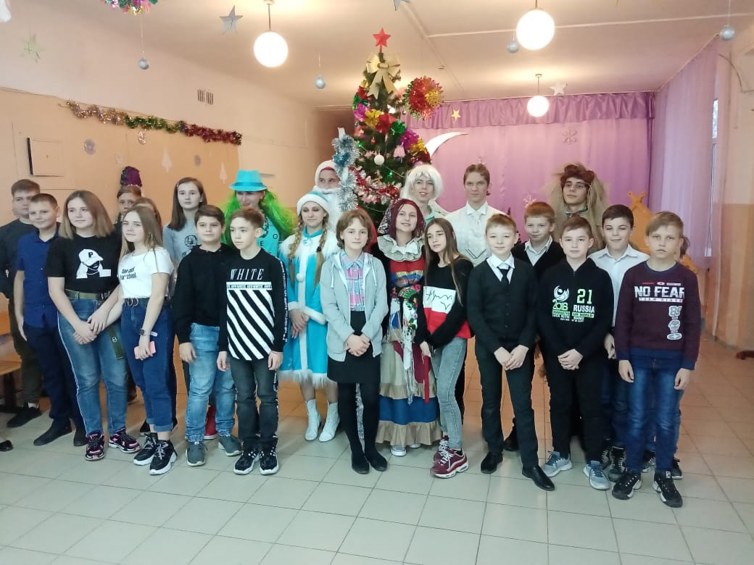
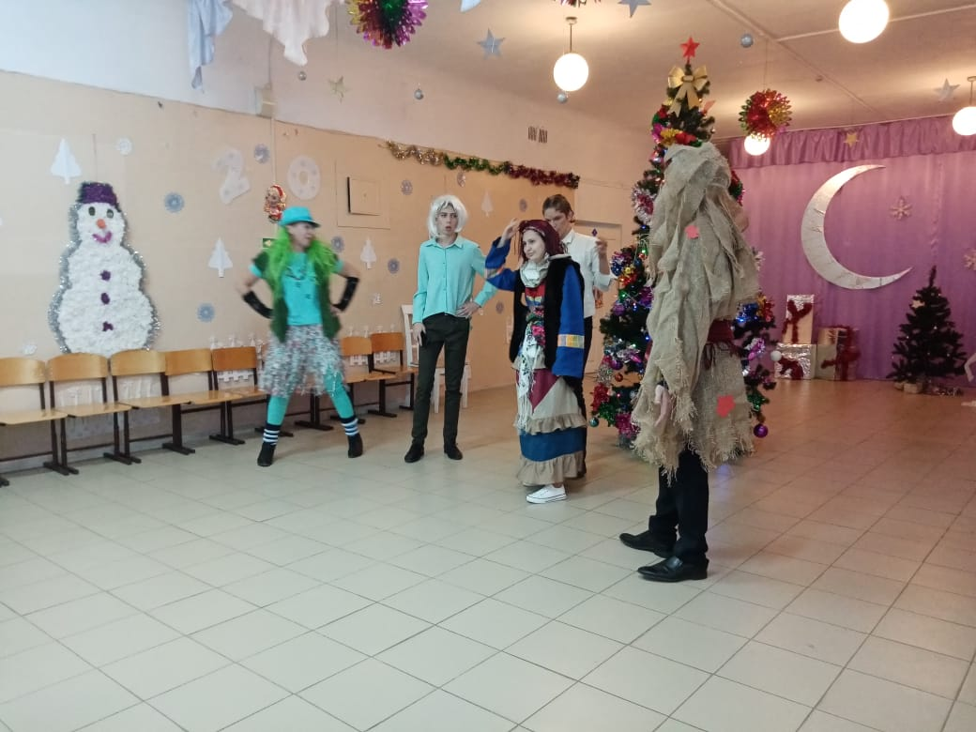
Проведение новогодней елки волонтерами для 5-6 классов
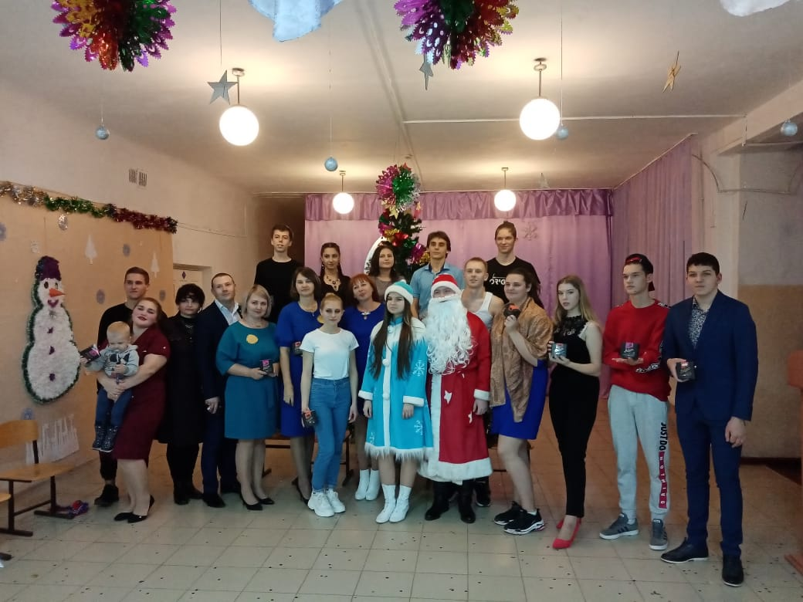
Проведение новогоднего КВНа среди команды учителей, учащихся, выпускников 2019 года

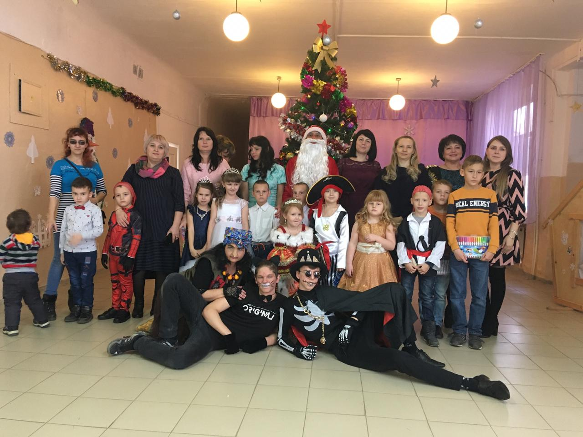
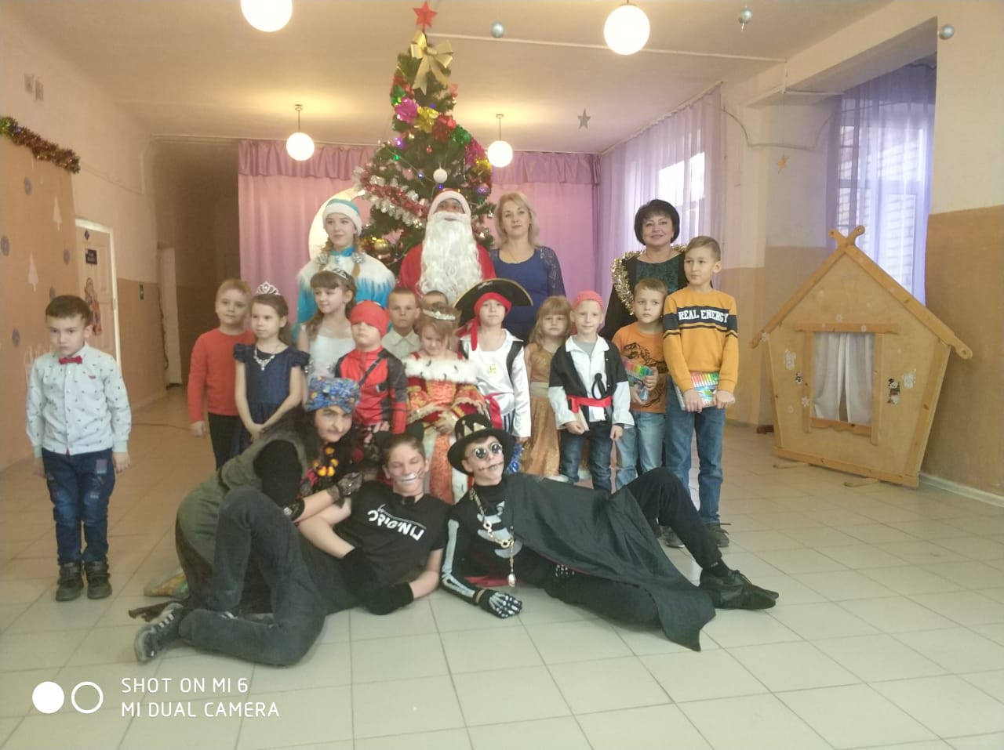
Новогодняя ёлка для детей из центра развития ребёнка «Развивайка» ст. Фёдоровская
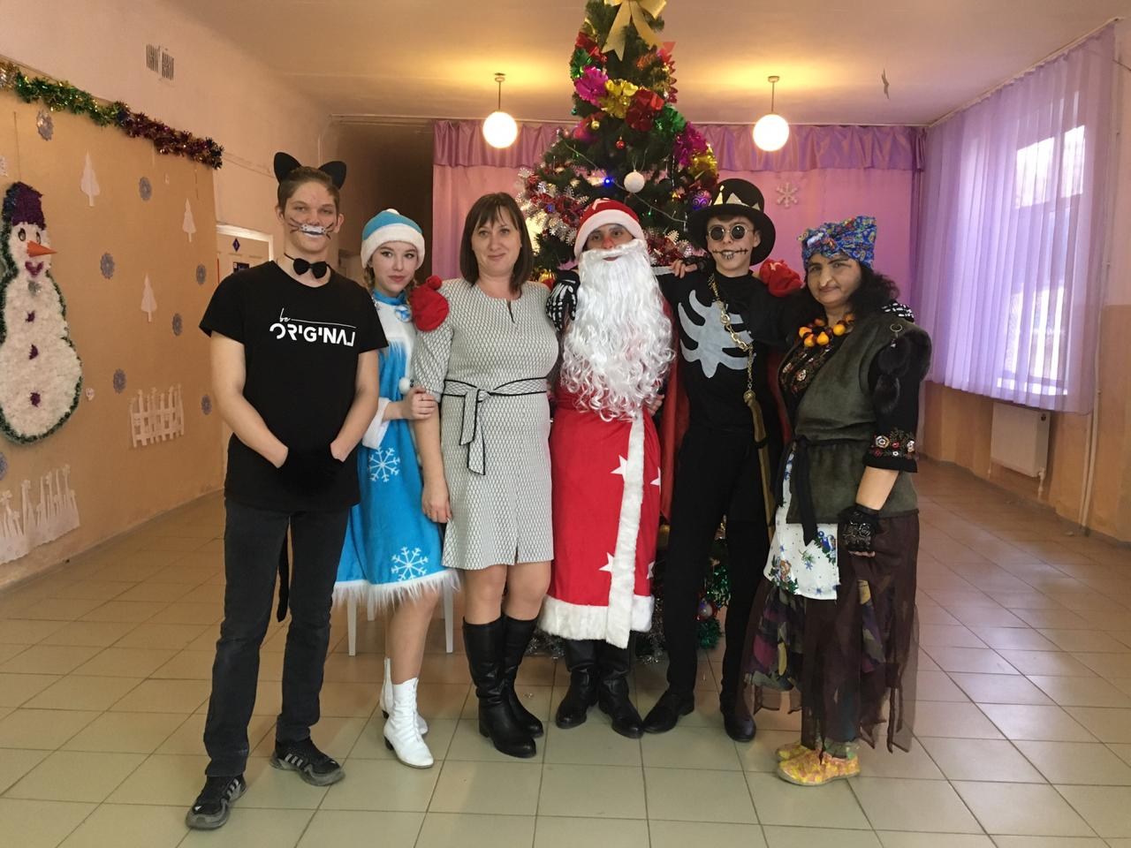
Проведение волонтерской елки для 1-4 классов
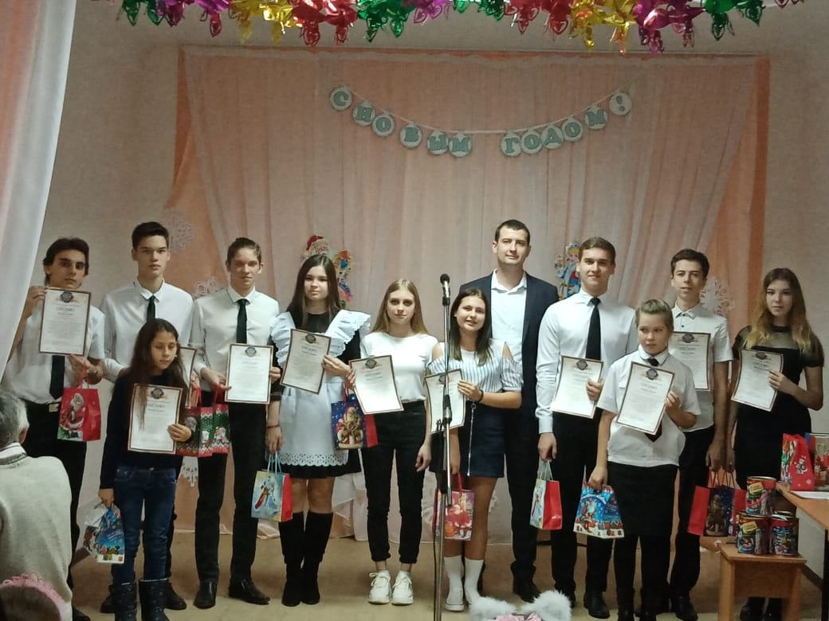
Награждение Биушкиным И.В. учащихся, отличившихся активностью в жизни х. Екатериновского и ст. Федоровской

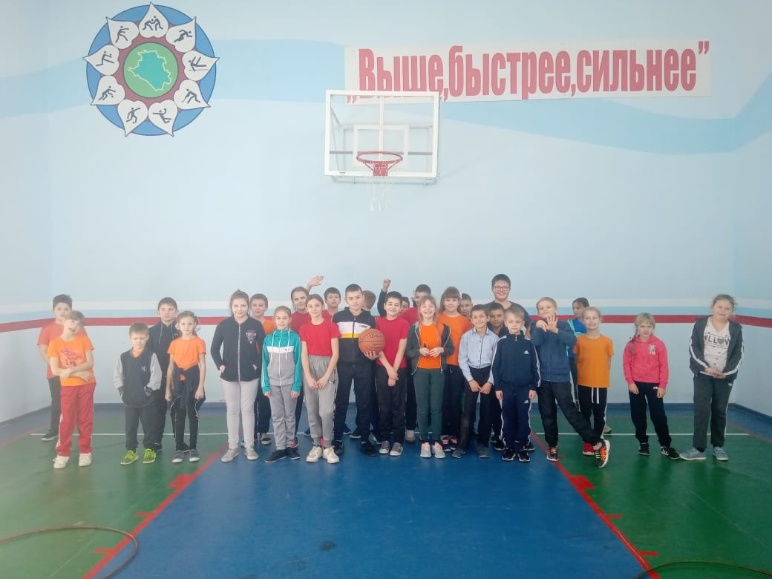
Проведение в рамках недели здоровья соревнований «Веселые старты» среди учащихся 2-5 классов

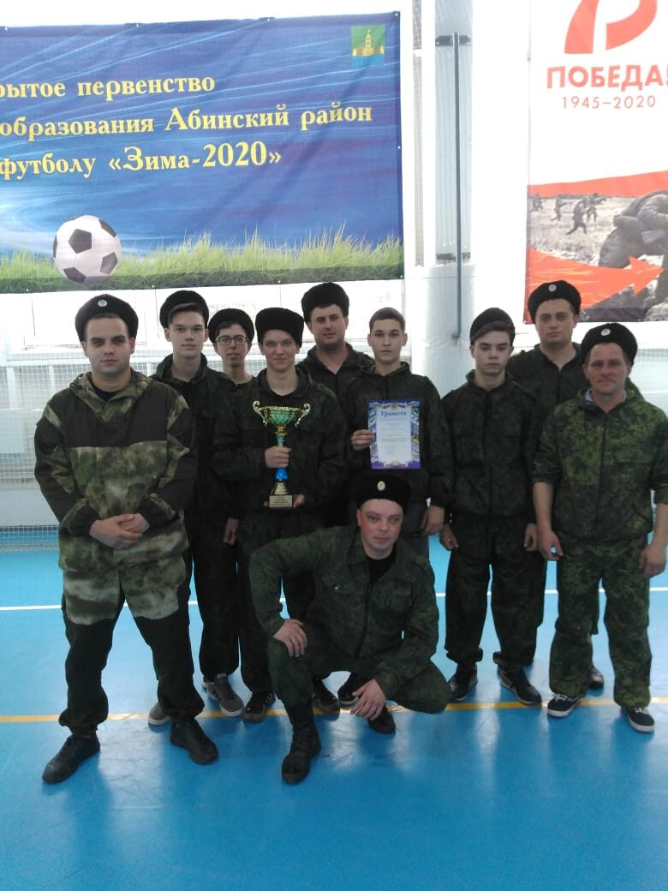
Участие в соревнованиях среди атаманов поселений Абинского района.

